***ESCUELA NORMAL DE EDUCACIÓN PREESCOLAR***



***FORMA, ESPACIO Y MEDIDA***

***Alumna. Maria Guadalupe de Jesus Vasquez Reyna***

***Numero de lista. 21***

***Unidad:* FORMA y ESPACIO**

***Tema: CUERPOS Y FIGURAS GEOMÉTRICAS.***

***Competencia a desarrollar:***

* ***Usa las Tecnologias de la Informacion y la Comunicación (TIC) como herramientas para la enseñanza y aprendizaje en ambientes de resolución de problemas cuantitativos.***
* ***Propone secuencias didácticas e instrumentos de evaluación en la enseñanza de los contenidos del eje forma, espacio y medida para su validación.***

***Rasgos o competencias esperadas del perfil de egreso:***

* ***Diseña planeaciones didácticas, aplicando sus conocimientos pedagógicos y disciplinares para responder a las necesidades del contexto en el marco de los planes y programas de educación básica.***

***Trabajo a Desarrollar:***

Presentación de secuencia didáctica para el desarrollo del aprendizaje: “

Saltillo, Coahuila, 21 de Marzo del 2018.

**SECUENCIA DIDÁCTICA**

**Campo Formativo:** Pensamiento Matemático

**Aspecto:** Forma, espacio y medida

**Competencia:** Construye objetos y figuras geométricas tomando en cuenta sus características.

**Aprendizajes esperados:** Observa, nombra, compara objetos y figuras geométricas; describe sus atributos con su propio lenguaje y adopta paulatinamente un lenguaje convencional (caras planas y curvas, lados rectos y curvos, largos cortos y largos), nombra las figuras.

**Inicio.**

Por medio de preguntas, rescatar los conocimientos previos acerca de las figuras geométricas, por una serie de preguntas. Preguntas tales como, ¿Saben cómo se llaman?, ¿Las conocen?, ¿Cómo son?, ¿Son todas iguales?, ¿Tienen puntas?

Se pegaran las figuras geométricas básicas; como el cuadrado, circulo, rectángulo, triángulo, y se explica las características de ellas.

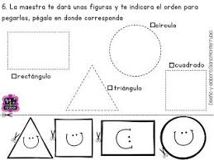

**Desarrollo.**

Se desarrollara una actividad donde los niños se sientan en sus sillas formando un círculo. Uno de ellos queda de pie y se pone en el centro de este.

A cada niño se le entrega una figura en orden: Círculo, cuadrado, triangulo, rectángulo.

Cada uno debe de saber que figura le toco, sin decirle a nadie más el nombre.

El niño del centro dirá: “quiero una ensalada de… y elegir cualquier figura geométrica; o “ensalada de figuras” para que todos los niños cambien de lugar. Deben de levantarse y buscar otra silla libre. El que quede sin silla debe de repetir el juego una vez más.

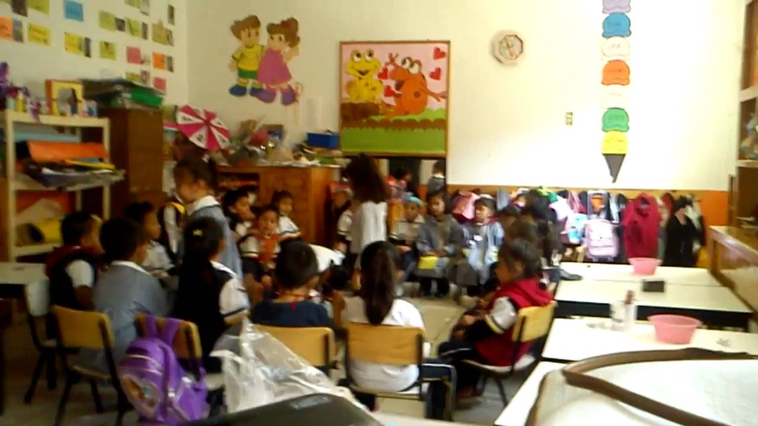

**Cierre:**

Como actividad de reforzamiento, elaborar un twister de figuras geométricas:

Seleccione a un alumno que será el “árbitro” encargado de girar la ruleta y cuatro alumnos quienes se colocarán en los extremos opuestos del juego.  
•Explique las reglas del juego, el árbitro gira la ruleta y donde apunte la flecha menciona la figura, el color y la parte de cuerpo que deben mover todos los participantes al mismo tiempo, buscando una figura que este vacía sin moverse ni pisar lo blanco, tratando de no caerse a pesar de las posturas incómodas. En cada ronda del juego se seleccionará a un ganador quien participará en la siguiente ronda incluyendo consecutivamente a otro grupo de cinco alumnos para participar de nuevo.

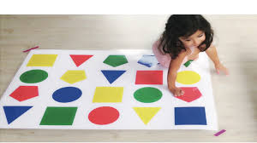

**Evaluación:**

|  |  |  |  |
| --- | --- | --- | --- |
| **ASPECTO** | **SI** | **NO** | **OBSERVACIONES** |
| Nombran figuras geométricas. |  |  |  |
| Mencionan características de las figuras geométricas |  |  |  |
| Distinguen las características de cada figura |  |  |  |
| Comparan figuras con objetos de su entorno. |  |  |  |
| Construyen figuras a partir de otras |  |  |  |
| Participan en juegos respetando las reglas establecidas |  |  |  |
| Reconocen cuadrado, triangulo, rectángulo y círculo. |  |  |  |
| Identifica cuales son las caras y lados de cada figura. |  |  |  |

**Recursos complementarios:**

* Cartulina
* Twister de figuras geométricas, posteriormente elaborado
* Sillas del salón
* Cuadrado, triangulo, círculo y rectángulo, en hojas de colores llamativos.

**Tiempo:** 30 minutos

***Rúbrica de evaluación***

**RUBRICAS DE PLANEACIÓN**

|  |  |  |  |  |  |
| --- | --- | --- | --- | --- | --- |
|  | **CRITERIOS DE EVALUACIÓN** | **ESTRATÉGICO**  **10** | **AUTÓNOMO**  **9** | **RESOLUTIVO**  **8** | **RECEPTIVO**  **7-6** |
| **SECUENCIA DIDÁCTICA** | Presenta los elementos de una Secuencia didáctica (competencia, aprendizaje,  Campo, aspecto, recursos, tiempo, evaluación, inicio, desarrollo y cierre)  Redacción  Ortografía | Crea y adapta una secuencia didáctica de forma Congruente entre aprendizajes,  Actividades y evaluación.  Transversaliza Elementos completos de planeación.  Teoriza y expresa en una redacción clara, sin errores de ortografía, limpieza. | Articula competencias, aprendizajes, actividades y evaluación  Explica de una manera clara y coherente con una redacción sin errores de ortografía, limpieza. | Elabora una secuencia didáctica con todos sus elementos  Realiza una redacción clara, sin errores de ortografía, limpieza. | Registra una secuencia de actividades con elementos relevantes    Redacción clara con pocos errores ortográficos |
| ***Reflexiones del docente*** | |  | | | |

***Rúbrica de evaluación***

**RUBRICAS DE PLANEACIÓN**

|  |  |  |  |  |  |
| --- | --- | --- | --- | --- | --- |
|  | **CRITERIOS DE EVALUACIÓN** | **ESTRATÉGICO**  **10** | **AUTÓNOMO**  **9** | **RESOLUTIVO**  **8** | **RECEPTIVO**  **7-6** |
| **SECUENCIA DIDÁCTICA** | Presenta los elementos de una Secuencia didáctica (competencia, aprendizaje,  Campo, aspecto, recursos, tiempo, evaluación, inicio, desarrollo y cierre)  Redacción  Ortografía | Crea y adapta una secuencia didáctica de forma Congruente entre aprendizajes,  Actividades y evaluación.  Transversaliza Elementos completos de planeación.  Teoriza y expresa en una redacción clara, sin errores de ortografía, limpieza. | Articula competencias, aprendizajes, actividades y evaluación  Explica de una manera clara y coherente con una redacción sin errores de ortografía, limpieza. | Elabora una secuencia didáctica con todos sus elementos  Realiza una redacción clara, sin errores de ortografía, limpieza. | Registra una secuencia de actividades con elementos relevantes    Redacción clara con pocos errores ortográficos |
| ***Reflexiones del docente*** | |  | | | |